**Które kwestie są ważne podczas procesu nauki pływania dla dzieci?**

**Chcesz oswajać swojego malucha z wodą już od pierwszych lat życia? Sprawdź jak powinna wyglądać profesjonalna nauka pływania dla dzieci, co opisujemy w artykule.**

**Jak powinna wyglądać efektywna nauka pływania dla dzieci?**

Efektywna *nauka pływania dla dzieci* jest kluczowym elementem ich rozwoju fizycznego, umiejętności i bezpieczeństwa w wodzie. Oto kilka aspektów, które powinny być uwzględnione w procesie nauki pływania.

**Na co zwrócić uwage ucząc malucha pływać?**

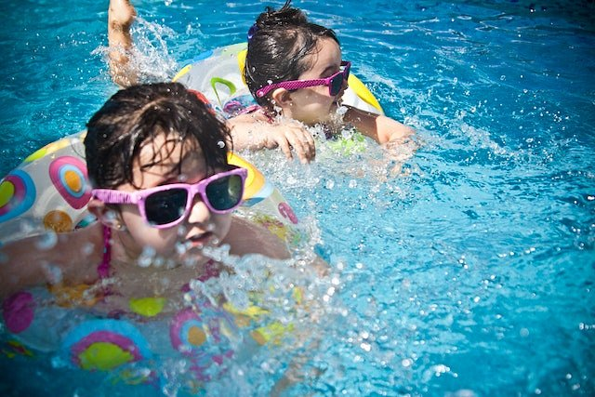

Ważne jest, aby dzieci miały do czynienia z wykwalifikowanym instruktorem pływania, który posiada odpowiednie doświadczenie i certyfikaty. Instruktor powinien mieć umiejętność komunikowania się z dziećmi, być cierpliwy i elastyczny w dostosowywaniu metody nauczania do indywidualnych potrzeb i umiejętności ucznia. Podstawowym elementem efektywnej nauki pływania dla dzieci jest zapewnienie odpowiednich środków bezpieczeństwa. Basen powinien być nadzorowany, a instruktor powinien mieć wiedzę dotyczącą procedur bezpieczeństwa i umiejętności udzielania pierwszej pomocy w przypadku potrzeby.

**Szkoła Mali Nurkowie i nauka pływania dla dzieci**

Nauka pływania powinna być oparta na pozytywnym i motywującym podejściu. Instruktorzy powinni używać pochwał i nagród, aby wzmacniać postępy dziecka i zachęcać je do dalszego rozwoju. Pozytywna atmosfera sprzyja budowaniu pewności siebie i zaufania do wody. Efektywna [nauka pływania dla dzieci](https://www.malinurkowie.pl/nauka-plywania-dla-dzieci/) powinna uwzględniać odpowiednio wykwalifikowany personel, zapewnienie bezpieczeństwa, pozytywne podejście oraz elementy zabawy. Szukasz skzoły, która zapewni takie warunki? Postaw na Mali Nurkowie w Krakowie.